湖南师大附中2018届高三第四次周考试题
物理试卷
时量：90分钟 满分：110分

一、选择题：（每题4分共48分，其中1-7题只有一个正确选项，8-12题有两个或两个以上的正确选项）
1、下列说法正确的是：
A、我国发射的“量子卫星”之所以冠上“量子”二字，就是说明它的运行轨道跟氢原子的核外电子一样其轨道是不连续的，只能在一些特定的轨道上运行。
B、现在的照明光源有传统的白炽灯（少用了）、荧光灯（俗称节能灯）和LED（发光二极管）灯，其中最节能的是荧光灯。
C、每天同学们从一楼爬上六楼，爬楼的时候，楼梯对脚板的支持力做了正功。
D、运动的物体可以受到静摩擦力的作用，静摩擦力的方向可以与运动物体运动的方向成任意角度。
答案：D

2. 如图所示，一艘走私船在岸边A点，以速度匀速地沿垂直岸的方向逃跑，距离A点为a处的B点的快艇同时启动追击，快艇的速率u大小恒定，方向总是指向走私船，恰好在距离岸边距离a处逮住走私船，那么以下关于快艇u的大小结论正确的是：
A. B. C. D.
【本题快解】如果直线追击的话，快艇走过的路程为，所以速度大小为，而本题中快艇的路线是曲线，所以必大于，故D正确。
【详细解】设u=kv，某时刻快艇速度为u且与岸边成（指向走私船），那么两者距离的减小量为：
快艇与岸边的距离增加量===》
所以：===》====》a=ka-

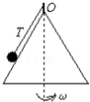
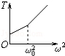
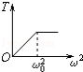
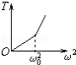
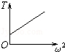
3..用一根细线一端系一可视为质点的小球，另一端固定在一光滑锥顶上，如图所示，设小球在水平面内作匀速圆周运动的角速度为ω，线的张力为T，则T随ω²变化的图象是（ ）
答案：A
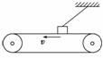
4. 如图所示，质量为m的物体用细绳拴住放在水平粗糙的传送带上，物体与传送带间的动摩擦因数为μ，当传送带分别以v₁、v₂的速度做逆时针运动时(v₁＜v₂)，稳定后绳中的拉力分别为F₁、F₂，物体所受摩擦力分别为，电动机克服皮带与物体摩擦力的功分别为,则下列说法正确的是( )
A.物体受到的摩擦力
B. 电动机克服皮带与物体摩擦力的功
C.细绳中的拉力F₁＝F₂
D.传送带速度足够大时，物体受到的摩擦力可为0
答案：C

5. 中国北斗卫星导航系统(BDS)是中国自行研制的全球卫星导航系统，是继美国全球定位系统(GPS)、俄罗斯格洛纳斯卫星导航系统(GLONASS)之后第三个成熟的卫星导航系统。预计2020年左右，北斗卫星导航系统将形成全球覆盖能力。如图所示是北斗导航系统中部分卫星的轨道示意图，已知a、b、c三颗卫星均做圆周运动，a是地球同步卫星，则( )
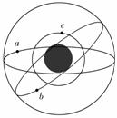
A．卫星a的角速度小于c的角速度
B．卫星a的加速度大于b的加速度
C．卫星a的机械能大于c的机械能
D．卫星b的周期大于24 h
答案：A

6. 如图所示，一半径为R的均匀带正电圆环水平放置，环心为O点，质量为m的带正电的小球从O点正上方h高的A点静止释放，并穿过带电环，关于小球从A到A关于O的对称点A′过程加速度(a)、重力势能()、机械能(E)、电势能()随位置变化的图象一定错误的是(取O点为坐标原点且重力势能为零，向下为正方向，无限远电势为零)( )
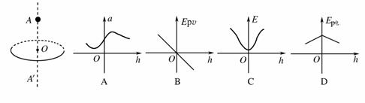

答案：D

7. 如图所示，固定的倾斜光滑杆上套有一个质量为m的圆环，圆环与竖直放置的轻质弹簧一端相连，弹簧的另一端固定在地面上的A点，弹簧处于原长时，圆环高度为h.让圆环沿杆滑下，滑到杆的底端时速度为零，则在圆环下滑到底端的过程中( )
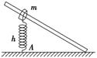
A．圆环机械能守恒
B．弹簧的弹性势能先减小后增大
C．弹簧的弹性势能变化了mgh
D．弹簧与光滑杆垂直时圆环动能最大
答案、C
解析：圆环与弹簧构成的系统机械能守恒，圆环机械能不守恒，A错误．弹簧形变量先增大后减小，所以弹性势能先增大后减小，B错误．由于圆环与弹簧构成的系统机械能守恒，圆环的机械能减少了mgh，所以弹簧的弹性势能增加mgh，C正确．弹簧与光滑杆垂直时，圆环所受合力沿杆向下，圆环具有与速度同向的加速度，所以做加速运动，D错误．

8.如图所示，一个导体扁球用导线与一个电容相连，电容器的下极板接地，现将一个带电为 +Q的小球从右往左靠近导体大扁球，在靠近的过程中，则以下说法正确的是：
A．a端所带的负电荷将越来越多，但其值总是小于Q
B．b板带正电而c板带负电
C．导线中没有电流通过
D．a点与b板的电势一定相等，C板的电势为零
答案：AB
0 x₁ x₂ x₃ x₄ x₅ x₆ x₇ x
φ/V
3
2
9.假设在某电场中沿x方向上，电势φ与x方向的距离关系如图所示，现有一个电子在其中仅受电场力作用下移动，则下列关于电场和电子能量说法正确的是：（ ）
A．到区域内沿x方向的电场强度均匀增大
B．到区域内沿x方向场强为零
C．若电子从电势为2V的位置向右到电势为2V的位置，为了通过处电势3V的位置，电子至少具有初动能1eV
D．电子在到区域内沿x方向所受电场力小于到区域内沿x方向所受电场力
答案：BD

10.如图所示一个带电物体（正电，可看成质点）质量为m，沿固定斜面（有摩擦，倾角为）以初始速度上滑，同时斜面所在处存在图示的匀强磁场，物体上滑的最大高度为h，则：
A、物体向上运动的过程是匀减速运动
B、物体上滑过程中克服摩擦所做的功为
C、物体达到最大高度处后一定会加速下滑
D、物体在斜面上受到的摩擦力最大可能为

答案：BD

11、如图所示，直线AB均匀带正电，ab是与AB平行且正对的轻薄绝缘光滑细管，c是ab的中点，已知c点的电势为2，设a点的电势为，b点的电势为，那么：
A、
B、
C、，且
D、从a端射入一个电子沿细管ab运动，电子在a点的速度等于电子在b点的速度。
答案：CD

12.如图所示，质量为m的平台放在光滑的水平面上，光滑台面AB的长为L，距地面高度为h，BC为光滑的半径为R的1/4圆弧，在B点与AB相切。质量为m的物体（视为质点）在A点以水平初速度=沿台面水平向右运动，那么以下说法正确的是：（ ）
A、物体在台面AB上运动的总时间为
B、物体落地时与平台左端的距离为
C、物体将从C点飞出且能从C点返回，所以物体从C点飞出做竖直上抛运动
D、物体返回B点时对B点的压力为N=7mg

答案：ABD

二、实验题：
13题（6分）如图所示，某实验小组同学利用DIS实验装置研究支架上力的分解．A、B为两个相同的双向力传感器，该型号传感器在受到拉力时读数为正，受到压力时读数为负．A连接质量不计的细绳，可在固定板上沿圆弧移动．B固定不动，通过光滑铰链连接长为0.3 m的杆．将细绳连接在杆右端O点构成支架，保持杆在水平方向，按如下步骤操作：
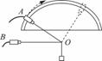
①测量绳子与水平杆的夹角∠AOB＝θ；
②对两个传感器进行调零；
③用另一根绳在O点悬挂一个钩码，记录两个传感器的读数；
④取下钩码，移动传感器A改变θ角后重复上述步骤.
F₁/N | 1.001 | 0.580 | … | 1.002 | …
F₂/N | －0.868 | 0.291 | … | 0.865 | …
θ | 30° | 60° | … | 150° | …
(1)根据表格中的数据，A传感器对应的是表中力________(填“F₁”或“F₂”)，钩码质量为________kg(保留一位有效数字，g取10 m/s²)．
(2)本实验中多次对传感器进行调零，对此操作说明正确的是________(填选项前的字母)．
A．为了消除读数的偶然误差
B．何时调零对实验结果没有影响
C．为了消除横杆自身重力对结果的影响
D．可以完全消除实验的误差
【解析】(1)F₁ 0.05 (2)C
解题思路：(1)绳子只能提供拉力，即可知道A传感器对应的是表中力F₁，可以对结点O进行受力分析，由竖直方向平衡条件解出m；(2)本实验中多次对传感器进行调零，是为了消除横杆自身重力对结果的影响．
解析：(1)由表格数格知，F₁均是正值，说明传感器受到的都是拉力，因绳子只能提供拉力，故A传感器对应的是表中力F₁.对结点O受力分析有F₁sin30°＝mg，解得m＝0.05 kg.(2)本实验中多次对传感器进行调零，为了消除横杆自身重力对结果的影响，选项C正确．
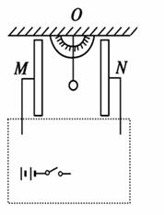
14.（9分，第(1)问每空2分，第(2)问3分）某同学非常善于思考物理问题，突然想起要测量一个带电体的电荷量。如图所示，一个镀有金属膜的空心塑料小球(半径0.5cm左右，质量1g左右)，用绝缘细线悬挂于图中的O点，O点固定一个可以测量细线偏离竖直方向角度的量角器，M和N是两块相同的、正对着的竖直平行放置的比较宽大的薄金属板，另外还有如下一些仪器：
A.电源10V（内阻1左右）
B.电压表（量程9V，内阻1K左右）
C.电流表A₁(量程1mA，内阻20左右)
D. 电流表A₂(量程1A，内阻2左右)
E．滑动变阻器R₁（0-10，额定电流2A）
F. 滑动变阻器R₂（0-100，额定电流1A）
G.导线开关若干
（1）基本思想和实验过程
①用天平测出小球的质量m，按如上图所示进行器材的安装，并用刻度尺测出M、N板之间的距离d，使小球带上一定的电量．
②)选择的仪器是 ，并连接电路(请在图中的虚线框中画出实验所用的电路图，电源、开关已经画出)．
③闭合开关，调节滑动变阻器滑片的位置，读出多组相应的电压表的示数和丝线的偏转角度θ.
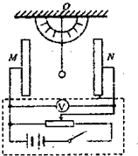
④以电压U为纵坐标，以________为横坐标作出过原点的直线，求出直线的斜率k.
⑤小球的带电量q＝________.(用m、d、k等物理量表示)
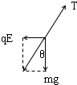
（2）反思和推敲;空气的击穿电场为2×10⁶V/m，请你分析该同学的实验能否成功？并说出理由
解析：（1）② ABFG, 如下图(a) ④tanθ ⑤ （2）很难成功或不可能。答出电场力太小或电场力比重力小太多均可。
带电小球的受力如下图(b)，根据平衡条件有tanθ＝，又有F＝qE＝q，联立解得，U＝tanθ＝ktanθ，所以应以tanθ为横坐标．
假设两板间距为10cm，小球半径1cm，质量1g，那么，可得，电场力最大为,而小球的重力G=10⁻²N
GF,所以很难成功！

三、计算题：
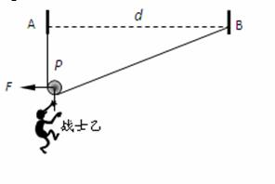
15.由于印度阿三的狂欢自大(但绝对不能小看阿三，曾肢解了巴基斯坦，吞并了锡金，托管尼泊尔的军事与外交，我们自己不能自大)，中印边境不安的火药味越来越浓，我们向来爱好和平，但绝不牺牲和平，边防战士为了适应山地作战，进行了艰苦的训练。 特种兵过山谷的一种方法可简化为图示情景．将一根不可伸长的细绳两端固定在相距为d的A、B两等高点，绳上挂一小滑轮P，战士们相互配合，沿着绳子滑到对面．如图所示，战士甲水平拉住滑轮，质量为m的战士乙吊在滑轮上，脚离地,处于静止状态，此时AP竖直，且PB此时与竖直方向夹角为53º，然后战士甲将滑轮从静止状态释放，若不计滑轮摩擦空气阻力，也不计绳与滑轮的质量，重力加速度为g，sin37°=0．6求：
（1）战士甲释放前对滑轮的水平拉力F．
（2）战士乙滑动过程中的最大速度．（结果可用根式 表示）
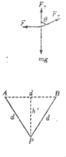
【解析】（1）设乙静止时，AP间的距离为h，BP与竖直方向的夹角为θ，则由几何知识得
d²+h²=（2d-h）²
解得，h=，sinθ=0.8，cosθ=0.6
对滑轮进行受力分析，如图，根据平衡条件
F_{T}+F_{T}ccosθ=mg ①
F_{T}sinθ=F ②
由①②式得，F=0.5mg
（2）乙在滑动的过程中机械能守恒，当他滑到最低点时，速度应最大，而此时APB三点成正三角形．由几何知识得：P到AB的距离为h′=dcos30°=
由机械能守恒定律得 mg（h′-h）=
解得，v_{m}=
16. 某同学设计了一辆油电混动货车空载质量为m，在某两个地点A和B之间的实验轨道上进行测试，A点比B点高出h，其所载货的质量设为M，从A点出发，经距离L后到达B点，车和货物总势能的一部分克服路面和空气阻力做功，其余部分由发电机转换成电能，平均转换效率为，电能被全部存储于蓄电池中以用于返程。空车在返程中由储存的电能驱动电动机克服重力和阻力做功，储存的电能转化为对外做功的平均转换效率为。假设车所受阻力与运行时（车或车和货物）总重量成正比，比例系数为
（1）若空车返回B点时还有剩余的电能，求该电能。
（2）问车至少装载质量为多少的货物，才能在不另外提供能量的条件下刚好返回A点？
【解析】
（1）车辆从A到B的总重力势能的改变一部分用于车辆在去B的过程中克服阻力所做的功，另一部分驱动发电机发电储存电能。
驱动发电机的能量是：
转换的电能为
空车返回后剩余能量为E,返程中给车辆电动机输入的能量为,电动机输出的能量为
用于空车返程中克服阻力和重力所做的功，故：
=
（2）由可知：,车辆能返回，则0，可得;

17. 如图所示，在无重力的环境中均匀带电的球体（单位体积所带电荷量相等）带电量为Q（正电荷），半径为R。沿直径插入一个光滑绝缘细管道（管道所占体积可以不计），AB部分恰好通过直径且分别为直径的两端，AP部分是光滑的弯管道。在A端放一个质量为m，电荷量为q（负电荷）的小球甲，在B端放一个质量为M（M=2m），电荷量为2q（负电）的小球乙。现同时释放两个小球，并发生弹性正碰，不考虑万有引力和一切摩擦及两个小球间的库仑力，且碰后电荷量不变，碰后一个小球从P点端口飞出且恰好绕球体做匀速圆周运动（均匀带电球体对球外电荷的作用等效于球体电荷集中于球心。两个点电荷间的电势能为，同种电荷为正，异种电荷为负）。试求：
（1）甲球到达与球心O的距离为x时的加速度多大？乙球到达与球心O的距离为x时的加速度多大？并说明甲乙两球在何处发生碰撞？
（2）甲球在碰前瞬间和碰后瞬间的速度分别多大？
（3）出口P端距球心的距离r多大？
解：（1）设单位体积的电荷量为，考虑A处释放的球，在距球心x处，所受库仑力为：，与x成正比。
所以加速度=，由此可见小球的荷质比相同，在x处的加速度相同
,由于在任意位置两球加速度相同，所以他们同时达球心，在球心处相碰，且碰前速度大小相等。
（2）由于力F与x成正比，所以从A到O点库仑力的功为：
由动能定理得：
所以碰前甲乙两球的速度均为为
根据动量守恒有：（甲球速度，乙球速度）
-
解得：,
（3）甲小球回到A端的速度为
，解得：
甲小球达P点速度为
，解得：r=4.5R
四、选做题
18、（1）（6分）下列说法正确的是：（ ）
A．温度低的物体内能小
B．外界对物体做功时，物体的内能一定增加
C．温度低的物体分子运动的平均动能小
D．一定质量的100 ℃的水吸收热量后变成100 ℃的水蒸气，则吸收的热量大于增加的内能
E．物体吸收热量后，内能不一定增加

(2)(9分) 安全气囊一般由传感器(sensor)、电控单元(ECU)、气体发生器(inflator)、气囊(bag)、续流器(clockspring)等组成，通常气体发生器和气囊等做在一起构成气囊模块(airbag module)。传感器感受汽车碰撞强度，并将感受到的信号传送到控制器，控制器接收传感器的信号并进行处理，当它判断有必要打开气囊时，立即发出点火信号以触发气体发生器，气体发生器接收到点火信号后，迅速点火并产生大量气体给气囊充气。
假设产生的气体都是N₂，充满气囊时的压强大约为1.2Pa，体积大约60L,温度大约为27℃，试求：（1）如果车内温度为37℃，当气囊温度与车内温度相同时，压强多大？气囊的缩胀不计。（2）氮气的摩尔质量为28 g/mol，试计算气囊内氮气的质量。（一个标准大气压等于）
（1）答案：CDE
（2）【解析】（1）由可得：
（2）氮气在标况下（一个大气压，0℃时）的体积为V
V=65.52L
所以摩尔数n=65.52/22.4=2.925mol
所以氮气的质量为m=2.92528=81.9g

19、（1）（6分）振源S在O点做沿竖直方向的简谐运动，频率为10 Hz，t＝0时刻向右传播的简谐横波如图所示(向左传播的简谐横波图中未画出)。则以下说法正确的是________(填入正确选项前的字母。选对1个给3分，选对2个给4分，选对3个给6分；每选错1个扣3分，最低得分为0分)。
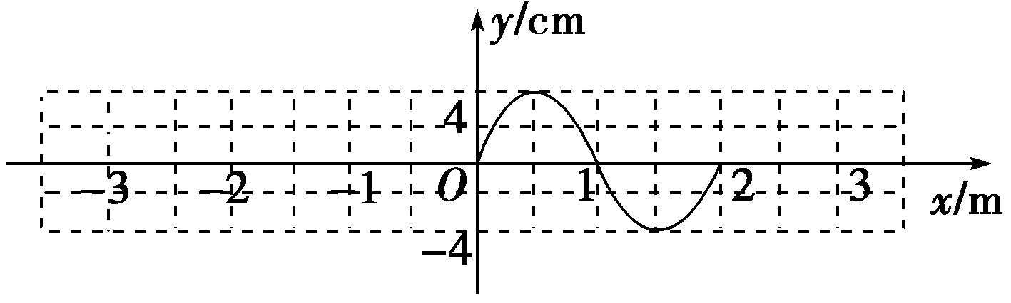
A．该横波的波速大小为20 m/s
B．t＝0时，x＝1 m处的质点振动方向向上
C．t＝0.175 s时，x＝－1 m处的质点处在波峰位置
D．若振源S向右匀速运动，在振源S右侧静止的接收者接收到的频率小于10 Hz
E．传播过程中该横波遇到小于2 m的障碍物或小孔都能发生明显的衍射现象

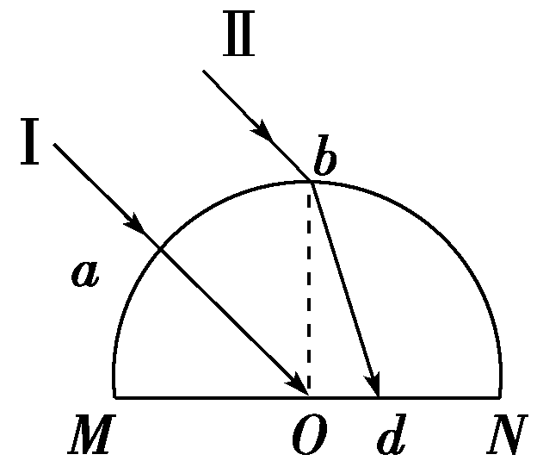
（2）（9分）半径为R的半圆柱形玻璃砖的截面如图所示，O为圆心，光线Ⅰ沿半径方向从a点射入玻璃砖后，恰好在O点发生全反射，另一条光线Ⅱ平行于光线Ⅰ从最高点b射入玻璃砖后，在底边MN上的d点射出。若测得Od＝，求该玻璃砖的折射率。
（1）ABE（6分）
（2）（9分）解：设光线Ⅱ的入射角和折射角分别为i和r，在△bOd中，bd＝＝R(1分)即：sinr＝＝ (1分)
由折射定律有n＝(2分)，即sini＝n (1分)
又因为光线Ⅰ与光线Ⅱ平行，且在O点恰好发生全反射，有sini＝(2分)，
所以＝(1分)，从而得到n＝≈2.03(1分)

